

ที่ ปส ๐๒๑๑/ ๒๖ สำนักงานกลุ่มโรงเรียนพระปริยัติธรรม
แผนกสามัญศึกษา กลุ่มที่ ๑๑
๔๓๑ ถนนธนสาร ตำบลในเมือง
อำเภอเมือง จังหวัดสุรินทร์ ๓๒๐๐๐

๒๐ กุมภาพันธ์ ๒๕๖๑

เรื่อง ส่งข้อมูลผลการเรียนเฉลี่ย GPA ด้วยโปรแกรม e-Citizen (๖ ภาคเรียน)

เรียน ผู้อำนวยการโรงเรียนที่มีนักเรียนชั้นมัธยมศึกษาปีที่ ๖ ทุกโรง
สิ่งที่ส่งมาด้วย แผนการรับ-ส่งข้อมูลผลการเรียนเฉลี่ย ( GPA ) ปีการศึกษา ๒๕๖๐ จำนวน ๑ ชุด
ตามที่กองพุทธศาสนศึกษา สำนักงานพระพุทธศาสนาแห่งชาติ กำหนดส่งข้อมูลผลการเรียนเฉลี่ย GPA ด้วยโปรแกรม e-Citizen ประจำปีการศึกษา ๒๕๖๐ (๖ ภาคเรียน) โดยมอบหมายให้สำนักงานกลุ่มโรงเรียนพระปริยัติธรรม แผนกสามัญศึกษา กลุ่มที่ ๑๑ รวบรวมและตรวจสอบความถูกต้องของข้อมูล GPA ของโรงเรียนในสังกัดก่อนนำส่งข้อมูลดังกล่าวนั้น
ดังนั้น สำนักงานกลุ่มฯ ที่ ๑๑ จึงแจ้งให้โรงเรียนที่มีนักเรียนถึงระดับชั้นมัธยมศึกษาปีที่ ๖ ดำเนินการจัดทำข้อมูลผลการเรียนเฉลี่ย GPA ด้วยโปรแกรม e-Citizen (๖ ภาคเรียน) แล้วจัดส่งข้อมูลมายัง สำนักงานกลุ่มที่ ๑๑ หรือ ส่งมาทาง e-mail. akrw06@gmail.com , LINE อัครวัฒน์ และ Facbook มนุษย์หิน ปริ้นสโตน โดยต้อง Zip.File มาเท่านั้น ภายในที่ ๒๓ เดือนมีนาคม พ.ศ. ๒๕๖๑ พร้อมตรวจสอบข้อมูลดังกล่าวให้ถูกต้อง ครบถ้วนและสมบูรณ์ เพื่อกลุ่มฯได้ตรวจสอบข้อมูลและหลอมรวม ส่งสำนักงานพระพุทธศาสนาแห่งชาติต่อไป
จึงเรียนมาเพื่อทราบและดำเนินการ

เรียนมาด้วยความนับถือ


( พระครูปริยัติกิจธำรง )
ประธานกลุ่มโรงเรียนพระปริยัติธรรม แผนกสามัญศึกษา กลุ่มที่ ๑๑

สำนักงานกลุ่มฯ ๑๑
โทรศัพท์ ๐-๔๔๕๑-๓๙๓๕
โทรสาร ๐-๔๔๖๒-๐๓๐๒
www.group -11.com

แผนการรับ-ส่งข้อมูลผลการเรียนเฉลี่ย GPA ด้วยโปรแกรม e-Citizen ปีการศึกษา 25๖๐
โรงเรียนพระปริยัติธรรม แผนกสามัญศึกษา
สังกัดสำนักงานพระพุทธศาสนาแห่งชาติ

ที่ | กิจกรรม | ภายในกำหนดเวลา
1 | ข้อมูลปีการศึกษา 25๖๐ (6 ภาคเรียน)  1. โรงเรียนส่งข้อมูลผลการเรียนเฉลี่ย GPA ด้วยโปรแกรม e-Citizen  ให้สำนักงานกลุ่มโรงเรียนพระปริยัติธรรมฯที่สังกัด | ๒๓ มีนาคม 25๖๑

เอกสารที่โรงเรียนต้องส่งมายังสำนักงานกลุ่มฯ มีดังนี้
- ใบรายงานผลการเฉลี่ย (แบบ ศธ 01) จำนวน 2 ชุด
- โปรแกรม e-Citizen ที่ทำข้อมูลผลการเฉลี่ย GPA จำนวน 1 ชุด (ตามรูปภาพ)
- ไฟล์ข้อมูล ที่บันทึกข้อมูล GPA จำนวน 1 ชุด

ตัวอย่างการคัดลอกโปรแกรม e-Citizen ที่โรงเรียนทำข้อมูล GPA 6 ภาคเรียน มาให้กลุ่มฯ ที่ถูกต้อง
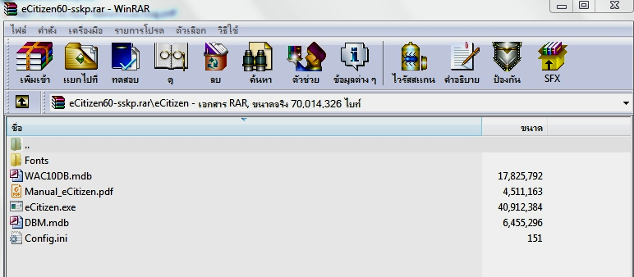

กรณีนักเรียนต่างชาติที่ไม่มีเลขบัตรประชาชน ให้กำหนดดังนี้
สิบตัวแรกให้ใช้รหัสสถานศึกษา (กำหนดตามขั้นตอน) และต่อท้ายด้วยลำดับของนักเรียนต่างชาติตามจำนวน เช่น นักเรียนต่างชาติรูปที่หนึ่ง 7031011101 + 001
ลำดับนักเรียนต่างชาติที่เข้าศึกษารูปที่หนึ่ง
รหัสสถานศึกษา

